摘自**[laozitianxia](https://blog.csdn.net/laozitianxia" \t "_blank)**的博客，地址：https://blog.csdn.net/laozitianxia/article/details/50682100

目录

[一、本机基本设置 1](#_Toc477118848)

[二、命令操作 2](#_Toc477118849)

[（1）Git命令查看、添加、提交、删除、找回、重置修改文件 2](#_Toc477118850)

[（2）查看文件diff 2](#_Toc477118851)

[（3）查看提交记录 2](#_Toc477118852)

[（4）git本地分支管理：查看、切换、创建和删除分支 3](#_Toc477118853)

[（5）Git补丁管理(方便在多台机器上开发同步时用) 3](#_Toc477118854)

[（6） Git暂存管理 3](#_Toc477118855)

[（7）git push # push所有分支 4](#_Toc477118856)

[（8）Git远程仓库管理 4](#_Toc477118857)

[（10）创建远程仓库 4](#_Toc477118858)

# 一、本机基本设置

1．Git安装后，在本地仓库里右键选择Git Init Here，会多出来一个.git文件夹，这就表示本地git创建成功。右键Git Bash进入git命令行

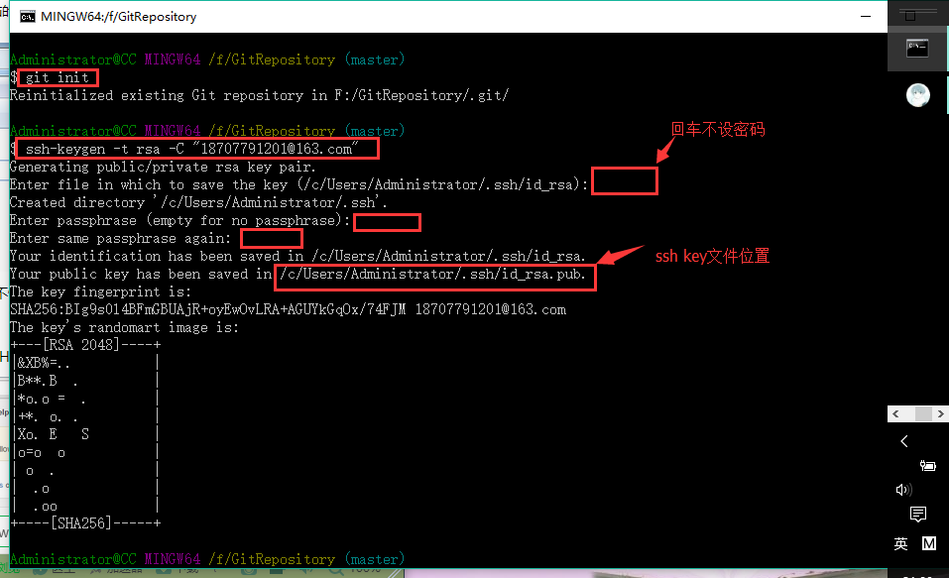

2.教程博客：

<http://blog.csdn.net/laozitianxia/article/details/50682100>

3．连接服务端

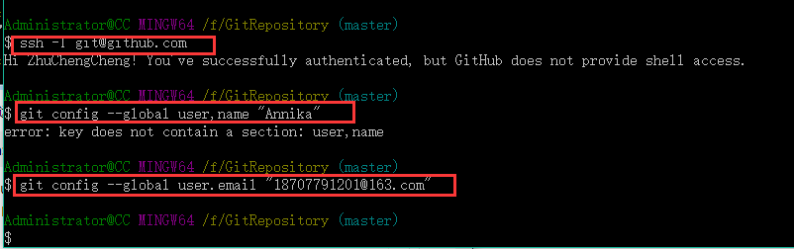

# 二、命令操作

## （1）Git命令查看、添加、提交、删除、找回、重置修改文件

git help <command> # 显示command的help

git show # 显示某次提交的内容 git show $id

git co -- <file> # 抛弃工作区修改

git co . # 抛弃工作区修改

git add <file> # 将工作文件修改提交到本地暂存区

git add . # 将所有修改过的工作文件提交暂存区

git rm <file> # 从版本库中删除文件

git rm <file> --cached # 从版本库中删除文件，但不删除文件

git reset <file> # 从暂存区恢复到工作文件

git reset -- . # 从暂存区恢复到工作文件

git reset --hard # 恢复最近一次提交过的状态，即放弃上次提交后的所有本次修改

git ci <file> git ci . git ci -a # 将git add, git rm和git ci等操作都合并在一起做　　　　　　　　　　　　　　　　　　　　　　　　　　　git ci -am "some comments"

git ci --amend # 修改最后一次提交记录

git revert <$id> # 恢复某次提交的状态，恢复动作本身也创建次提交对象

git revert HEAD # 恢复最后一次提交的状态

## （2）查看文件diff

git diff <file> # 比较当前文件和暂存区文件差异 git dif

git diff <id1><id2> # 比较两次提交之间的差异

git diff <branch1>..<branch2> # 在两个分支之间比较

git diff --staged # 比较暂存区和版本库差异

git diff --cached # 比较暂存区和版本库差异

git diff --stat # 仅仅比较统计信息

## (3)查看提交记录

git log git log <file> # 查看该文件每次提交记录

git log -p <file> # 查看每次详细修改内容的diff

git log -p -2 # 查看最近两次详细修改内容的diff

git log --stat #查看提交统计信息

## （4）git本地分支管理：查看、切换、创建和删除分支

git br -r # 查看远程分支

git br <new\_branch> # 创建新的分支

git br -v # 查看各个分支最后提交信息

git br --merged # 查看已经被合并到当前分支的分支

git br --no-merged # 查看尚未被合并到当前分支的分支

git co <branch> # 切换到某个分支

git co -b <new\_branch> # 创建新的分支，并且切换过去

git co -b <new\_branch> <branch> # 基于branch创建新的new\_branch

git co $id # 把某次历史提交记录checkout出来，但无分支信息，切换到其他分支会自动删除

git co $id -b <new\_branch> # 把某次历史提交记录checkout出来，创建成一个分支

git br -d <branch> # 删除某个分支

git br -D <branch> # 强制删除某个分支 (未被合并的分支被删除的时候需要强制)

分支合并和rebase

git merge <branch> # 将branch分支合并到当前分支

git merge origin/master --no-ff # 不要Fast-Foward合并，这样可以生成merge提交

git rebase master <branch> # 将master rebase到branch，相当于： git co <branch> && git rebase master && git co master && git merge <branch>

## （5）Git补丁管理(方便在多台机器上开发同步时用)

git diff > ../sync.patch # 生成补丁

git apply ../sync.patch # 打补丁

git apply --check ../sync.patch #测试补丁能否成功

## （6） Git暂存管理

git stash # 暂存

git stash list # 列所有stash

git stash apply # 恢复暂存的内容

git stash drop # 删除暂存区

Git远程分支管理

git pull # 抓取远程仓库所有分支更新并合并到本地

git pull --no-ff # 抓取远程仓库所有分支更新并合并到本地，不要快进合并

git fetch origin # 抓取远程仓库更新

git merge origin/master # 将远程主分支合并到本地当前分支

git co --track origin/branch # 跟踪某个远程分支创建相应的本地分支

git co -b <local\_branch> origin/<remote\_branch> # 基于远程分支创建本地分支，功能同上

## （7）git push # push所有分支

git push origin master # 将本地主分支推到远程主分支

git push -u origin master # 将本地主分支推到远程(如无远程主分支则创建，用于初始化远程仓库)

git push origin <local\_branch> # 创建远程分支， origin是远程仓库名

git push origin <local\_branch>:<remote\_branch> # 创建远程分支

git push origin :<remote\_branch> #先删除本地分支(git br -d <branch>)，然后再push删除远程分支

## （8）Git远程仓库管理

git remote -v # 查看远程服务器地址和仓库名称

git remote show origin # 查看远程服务器仓库状态

git remote add origin git@ github:robbin/robbin\_site.git # 添加远程仓库地址

git remote set-url origin git@ github.com:robbin/robbin\_site.git # 设置远程仓库地址(用于修改远程仓库地址) git remote rm <repository> # 删除远程仓库

## （10）创建远程仓库

git clone --bare robbin\_site robbin\_site.git # 用带版本的项目创建纯版本仓库

scp -r my\_project.git git@ git.csdn.net:~ # 将纯仓库上传到服务器上

mkdir robbin\_site.git && cd robbin\_site.git && git --bare init # 在服务器创建纯仓库

git remote add origin git@ github.com:robbin/robbin\_site.git # 设置远程仓库地

git push -u origin master # 客户端首次提交

git push -u origin develop # 首次将本地develop分支提交到远程develop分支，并且track

git remote set-head origin master # 设置远程仓库的HEAD指向master分支

也可以命令设置跟踪远程库和本地库

git branch --set-upstream master origin/master

git branch --set-upstream develop origin/develop